**设计作品名称**

**智慧共享停车系统**

# 摘要

随着我国的小汽车保有量不断上升，城市中停车场的车位趋向饱和，停车位数量增长速度缓慢。不同的城市地段的停车场车位使用情况不同，城市停车位昼夜使用率差别大，停车资源利用率低下，停车场管理水平落后，导致城市中的大量车主出现“停车难”问题。现阶段，智慧交通、智慧停车在城市建设中发挥出越来越重要的作用，物联网、云计算和大数据不断应用到智慧停车系统发展中，开启未来智慧城市的新时代。为此，本项目针对城市“停车难”问题，设计了一套智慧共享停车系统。

我们希望做一套**能够将闲置的私家车位按用户的需求共享，系统用户可以在停车系统上查找目的地附近以及位置附近的闲置车位的数量、分布以及价格，并可以灵活地根据系统推荐地停车方案灵活的选择是停停车场车位还是共享停车位，帮助车位管理者量化管理车位**的系统此外，我们还希望在该系统中**引入人性化的第三方服务**，让车主享受停车的过程。

1.一个**面向希望并愿意共享私家车位的用户**的系统

拥有私家车位的户主可以将自己的车位信息上传到共享停车系统，并**设置可以租用的时间以及希望的价格**，车位在共享平台经过认证以后会与租客以及租客所在社区的物业经行协商，获得暂时的进出权限，并为该车位加装与系统配套的集成车位锁，将该共享车位信息上传到平台，共享车位。

2.一个**面向有停车困难，希望能够更容易在户外停车的用户**的系统

用户可以在系统上**查询到位置附近以及目的地附近的停车位**（包括路边停车位、停车场停车位以及共享停车位），并可以根据**系统提出的推荐停车方案**自由选择停车方案。

用户选择完停车方案后，可以在系统中**提前预约该停车位**，系统将会锁定该停车位不会被暂用，但在预约的同时系统将会开始计费；用户也可以直接开车前往车位位置经行识别付费。

3.一个**面向需要规范化管理停车位的管理人员**的系统

共享停车系统后台能够实时地检测每个停车位的使用信息以及车位周边的环境，能够有效防止火警，规范停车，减少车位使用纠纷，并将停车信息报表反馈给管理者，有利于管理者直观决策。

4.一个**给车主更好服务，给服务商更多商业可能**的系统

共享停车系统不仅仅只为盘活停车资源，还为了改善与汽车行业有关的生态链，给汽车代驾、代接送、维修等的第三方更多的机会和渠道。

系统由智能地锁、智慧停车系统Web网页（享停车）和停车系统云端信息管理三大方面依托物联网技术以及华为云进行系统设计，将车主和停车位以全新的方式进行交互使用，实现准确、高效、安全的智能管理系统。硬件部分的智慧地锁结合了传感器以及机械结构，能够对停车位的使用信息实时更新上报云端。目的在于盘活城市中的停车位资源，方便车主掌握位置附近的车位信息，共享租用专用车位，提高停车场管理水平，增加停车位关联方的收入，共同解决停车难问题。

**关键词：物联网、共享停车、预约停车、智能地锁、第三方服务、共赢、规范化管理**

**目 录**

摘要 I

第一章 设计需求分析 1

1.1 设计研究的意义和目的 1

1.2国内外研究现状及问题 2

1.3拟解决的主要问题 4

1.4主要内容 5

第二章 特色与创新 7

2.1项目创新之处 7

2.1.1引入共享、预约的停车方案新模式 7

2.1.2车位软硬件结合，及时检测上报车位使用数据 8

2.1.3第三方的特色服务 8

2.1.4停车数据的整合利用 8

2.1.5 精准的室内导航新方式 9

第三章 功能设计 10

3.1 主要框架 10

3.2主要功能 11

3.2.1地锁总体研究方案 11

3.2.3 Web的研究功能及研究方案 17

第四章 系统实现 21

4.1 工作流程 21

4.2软件部分实现 22

4.3硬件部分实现 27

4.4实际工作 31

第五章 其他内容 35

5.1 未来优化设计 35

5.2团队分工 36

5.3 总结 37

5.3.1我们的希望 37

5.3.2我们的创新 37

5.3.3目前进度以及未来计划 37

参考文献 38

# 设计需求分析

## 设计研究的意义和目的

近年来，随着我国全面建成小康社会以及城市化进程的不断加快，人们的经济和生活水平不断提高，汽车已经成为人们日常出行的首选代步工具。随着汽车保有量不断上升，“城市停车难”成为城市发展中的尖锐问题。一方面，城市中的旧城区跟不上新城区发展的步伐，在寸土寸金的旧城区中难以对有限的车位进行扩充，特别是位于旧城区中的热门商圈，公共场所附近，更是一位难求，然而，在这些区域的小区和商业区，存在着**昼夜使用率差别大**的现象，如何**实现错峰车位使用互补**，或许是解决未来停车困难问题的一种途径。另一方面，在城市发展的新区中，人们往往对该区域的停车位及其收费并不熟悉，“停好车”成为了车主的一大难题，为此，我们团队将围绕“城市停车难”问题，着手解决如何**高效利用有限的停车位和准确导航停车**的相关问题。

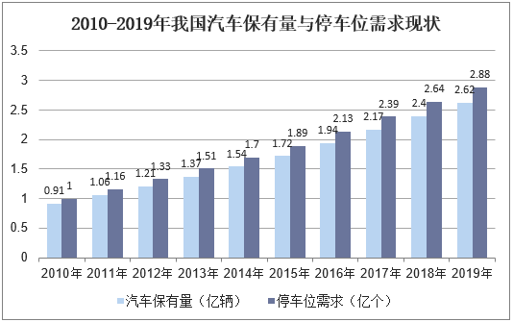

图 1 汽车保有量与停车位需求现状

图2 问卷调查结果

## 1.2国内外研究现状及问题

目前，基于物联网的停车管理系统在市面上并不常见，他们的功能也相差无几。从早期的国内停车类软件APP先行者百事通、淘车位，到微信小程序捷停车，到国外应用广泛的ParkMc，无一不是依托互联网的开发技术，通过物联网技术将各种分类的停车资源整合起来，搭建数据共享平台，并在该数据平台的基础之上搭建开发各类停车管理系统，从而满足车主对停车的需求以及车位所有人对出租车位的需求。现阶段大多数停车软件的打造目标是在传统的停车场的信息管理系统上的基础上，运用技术，将各种各样的停车场整合在一起，搭建出一个信息平台，并在此信息平台上对收集的数据进行研究和挖掘，从而对停车用户的个性化需求和定制个性化服务。

但是，现在各种各样的停车软件仅仅只是将各个停车场的传统信息系统整合到一起，并**没有整合到每一个停车位的资源**。他们大多数只是在应用界面上显示停车场的剩余车位和具体位置，并没有对每一个停车位进行量化分析，而且**数据更新不及时**。不同的停车位性质有所不同，这些互联网停车系统过分着重于线上信息分析处理，资源整合，而忽略了停车位本身，**停车位的硬性条件跟不上日益增长的数据需求**。高智能的网络分析与普通的停车位不匹配，限制了物联网停车的发展。例如具有网上预约功能的停车位、网上付费使用的停车位数量远远达不到市场的需求，而且具有这些功能的停车位所依托的硬件又有所缺失或者不尽相同，这样往往会制约规模化管理大量的停车位。这些系统往往**整合不了一些零散的车位**，因此市场上需要结合智能地锁和智能停车系统的停车位。

图3 问卷调查结果

**总结国内外目前的停车系统的主要问题**：

1.只是整合大型停车场数据，没用整合零散停车位的资源，而零散的这些停车资源数量庞大，潜在价值高。

2.数据更新不及时，车位使用状况与数据不匹配，缺乏一个及时反馈的系统。

3.停车位的硬件资源无法跟上数据上报的需求，软硬件脱离。

4.停车位定位不准确，信息有误。

5.缺少第三方服务的介入，服务单一。

6.没有统一的后台管理系统，停车位数据的利用不全面

## 1.3拟解决的主要问题

1. 城市中的不同区域的停车位存在在某个特定时间段利用率较低的问题；
2. 因为工作问题或者个别其他情况需要短时间内使用位置附近的停车位，或者长时间不使用自己购买的车位导致的车位闲置问题；
3. 车主行驶到陌生区域停车时，找不到附近可用的停车位，导致乱停乱放的交通问题以及不清楚停车场的计费问题；
4. 在人流量大，人流密集的区域，需要花长时间寻找车位，或者找不到车位的寻找问题以及车位信息不匹配的问题；
5. 车主对附近的停车位的价格不满意，希望找到性价比更高的车位的更优解问题。
6. 陌生区域地下停车场GPS信号弱，无法快速寻找停车位导致的车辆拥挤在地下停车场的问题

针对上述问题，分析解决办法:

1. 在大型收费旅游景区停车位，停车位设备一般比较普通，人力调动存在困难、管理方面存在欠缺，需要智能停车系统与管理商共同辅助管理。
2. 公共收费停车场，此类停车位设备一般比较齐全且管理方面也比较先进，但是车主往往在这些地方寻找不到剩余车位，需要共享车位系统实时监控剩余车位，实时更新车位状况，帮助车主寻找可停车位。
3. 大型商业区、热门商圈的停车场，此类停车场一般处于繁忙的商业区，人流量巨大，但是价格比较高，昼夜使用率差异较大，需要停车系统后端算法规划出价格合理、停车路线方便的停车位，并从前端反馈给使用该系统的车主。
4. 住宅小区停车位，此类停车位在日间所有人上班时间较空闲，但是大部分的小区物业直接管理车位且不对外界开放，车位购买者的停车成本较高且物业的收入较低，需要一个智能停车系统打通物业和业主，在物业和住客的同意下获得车位共享的认证，引入一套新的车位管理方法，使这类停车资源能够对外开放。
5. 路边停车位，此类停车位由政府管理，目前由人工或者米表收费，存在乱停乱放、无法全天候监管等问题，需要智能停车系统和智能车位锁共同辅助管理这些车位。
6. 社区车位，此类停车位一般位于城市的旧城区，车位的规划和管理一般由社区委员会负责，但是旧城区人员流动性较大和存在大量乱停乱放和“僵尸车”等情况，需要智能停车系统实时监控社区内剩余车位以及可疑停车时长的问题。
7. 公共交通枢纽、医院等附近的停车位，此类停车位一般停车费用较高、车主往往需要停较长的时间且剩余车位一般较少，需要纳入智能停车系统提供高性价比的停车位和为车主提供接送、代驾服务等第三方服务。

## 1.4主要内容

1. 让装在车位上的智能车锁将车位信息和车主通过网络连接起来，通过大数据智能分析和本系统特定的算法，使车主能在Web端获得位置附近优质、性价高的车位，获得**不同的停车选择**。
2. 让住宅小区车位、大型收费公共停车场、大型商圈停车场能更加方便连接到互联网中，实现城市中心地带附近的小区的车位共享，弥补公共停车位与私人停车位昼夜利用情况反差的问题。
3. 让系统Web端、云端以及地锁硬件端连接起来，打造线上线下的联通，盘活每一个使用本系统的停车位，同时借助智能地锁上的传感器，对停车位周边的环境经行检测，实现城市管理。
4. 在系统中为车主提供代驾、车辆保养汽修服务、附近生活服务设施导航，为车位运营商提供广告接入代理服务。

# 特色与创新

## 2.1项目创新之处

本项目不同于传统的停车软件，有以下特色与创新：

1.引入共享、预约的停车方案新模式

2.车位软硬件结合，及时检测上报车位使用数据

3.第三方的特色服务

4.停车数据的整合利用

5.精准的室内导航新方式

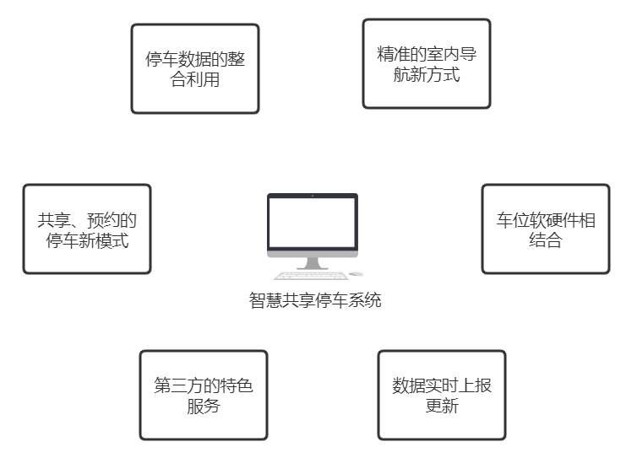

图4 共享停车系统创新点

### 2.1.1引入共享、预约的停车方案新模式

为充分调动停车资源，整合时段性停车位利用率不高的问题，及时开放、共享车主上班时间段的住宅停车位和热门商圈结束运营后的车位，能够将这些闲置的资源让车主预约使用

### 2.1.2车位软硬件结合，及时检测上报车位使用数据

本系统下每一个车位都加装有一个集成的车位锁，实现线下停车位与互联网相连接，对车位的使用情况经行实时的检测上报。

软件端相比于传统信息系统，实现自动化停车，自动扣费，智能管理车位，自助提供服务。

完善且优化的硬件支持，实现在网上预约后能够通过智能地锁开启停车位停车权限，结束停车后能够快速自动结束计费和释放车位。

### 2.1.3第三方的特色服务

**代驾等第三方服务的新模式**。本系统计划对授权使用共享车位以及第三方服务的小区加装密码箱，车主可将钥匙放入密码箱，第三方在接到请求时可以快速通过限时密码取得车钥匙对目标车辆经行服务。

通过这种第三方服务，我们打算打造出一个新的商业模式，以共享停车系统为中心，带动与汽车服务相关的服务行业的发展，将代驾、叫车、维修、年检等服务行业串联起来，实现相关行业的共同发展。

同时，平台的后台管理系统会对使用平台车位的用户的数据经行挖掘分析，分析形成对商家和平台有参考价值的服务报表，**使零散、技术数据渠道相对匮乏的第三方平台也能得到大量用户数据的支撑**，指定对应的营销方案，有针对地经行服务，提高服务效率和质量。

### 2.1.4停车数据的整合利用

传统的智慧停车系统仅仅是整合了车位的资源，而本系统Web网页端不仅整合了每一个车位的资源，能给管理者提供新的车位管理办法。不仅如此，车位的共享信息，用户的租用信息、使用信息、使用第三方服务的频率等都是有利用价值的资源，会经过后台的数据处理做成有价值的数据报表，让系统和第三方服务商给车位主更精准的服务。

### 2.1.5 精准的室内导航新方式

本系统为解决城市中的地下停车场一般的GPS、北斗等导航系统定位信号弱，无法规划出准确导航路线的问题，采用室内、地下停车场中的摄像头采集的画面等数据通过系统分析对车辆的进行室内实时定位，帮助车主规划出正确的导航路线，找到预约车位的具体位置并在Wed端呈现给车主用户。

# 功能设计

## 主要框架

根据问卷调查和参考网上资料，市面上绝大多数的智能停车软件大多数仅仅停留在软件层方面上，并没有实际的智能硬件的支持，而我们本次的研究就是创新性的在传统的软件端基础上加上全新设计的智能地锁，通过智能停车系统统筹规划，信息交流互通，从而为人们提供一套以人、车、车位互为一体的自助停车系统。针对市面上目前停车软件的缺陷以及根据城市不同地区车位昼夜使用率差别大的状况，采用共享停车的方式来解决。因此，我们的研究重点在于智能地锁的设计、网页端的搭建以及硬件与软件的数据的连接互通，并提出共享车位概念。

基于NB-IOT的共享停车系统主要由两部分组成：Web网页端和智能地锁，通过华为云和数据库，用过mqtt协议和coap协议将这web网页和集成在地锁上的传感器数据连接。

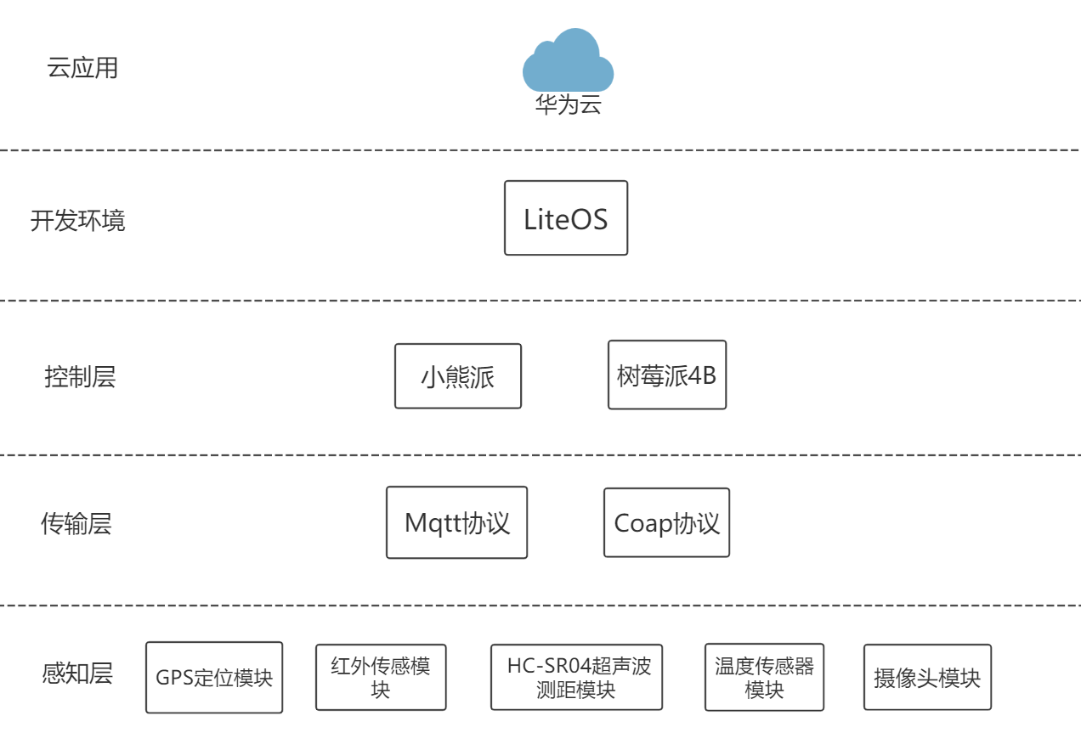

图5 系统设计技术框架

## 3.2主要功能

系统的主要功能如下：

1.共享停车的实现。用户可以在平台上共享自己的停车位，设置共享时间以及希望的价格。

2.预约停车。为了避免车主有紧急停车需要而怕地图上的共享停车位会在其前往车位的时间内被占用，系统推出预约功能，用于提前付费占用车位

3.智能停车方案推送。系统根据用户车辆位置，给用户推送位置附近的停车场以及停车方案。

4.第三方服务。引入第三方服务平台，实现用户和商家之间的共赢。

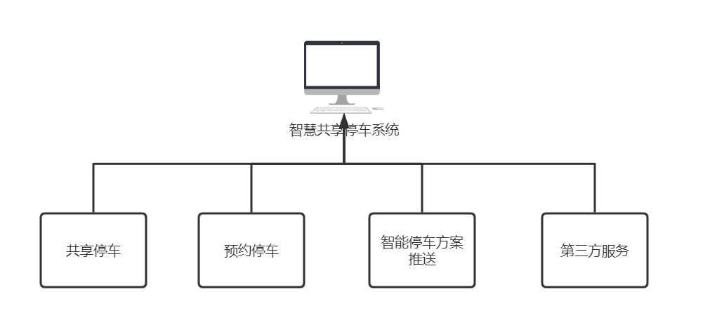

图6 系统主要功能

### 3.2.1地锁总体研究方案

（1）总体功能

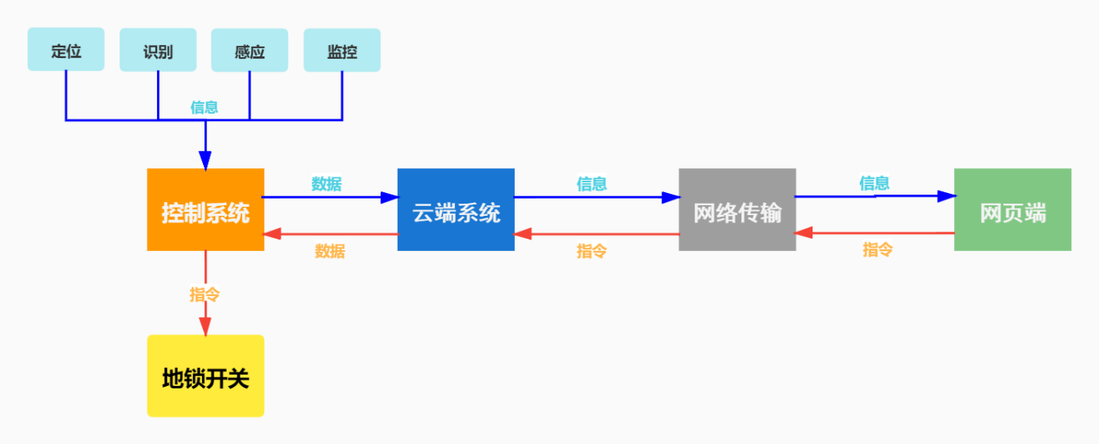车位地锁将拥有**复数**的功能，包括自动开关（网络端控制开锁和手动开锁），定位系统，网络连接，感应车位是否空闲，监控感知车位上的车辆情况，车牌识别等功能。

图7 地锁功能结构

智能车位地锁具有摄像头识别感应系统，当检测到当前车位闲置时，采用车位内置的GPS定位模块读取的位置信息传输给控制系统，并将处理后的地理位置数据传到网页端。同时系统将自动结合车的位置进行大数据分析，帮助车主寻找出性价比最高的停车位，并规划出最好的停车路线。车主驾驶车辆到达车位附近后，车主可以提前使用网页端通过网络向控制中心传输信息并获取指令开锁，也可以直接将车靠近车位，地锁上的超声波传感器感应到有车正在靠近时开启摄像头识别车牌并下降。当车辆停好后，智能地锁的自动感应系统将继续开启，实时监测车位上车辆情况，当车辆处于异常时，系统会及时发送信息给车主。

（2）开关模块

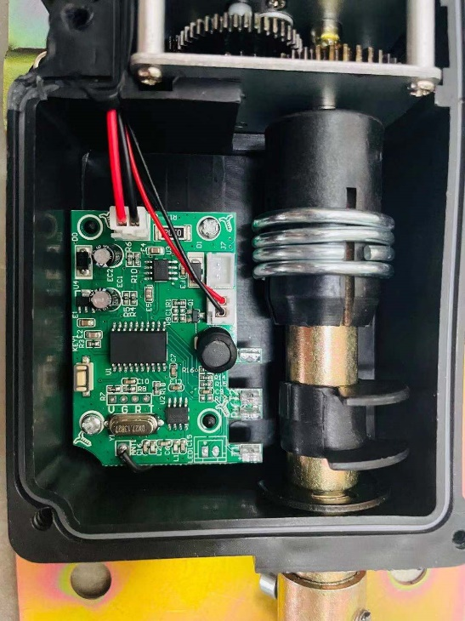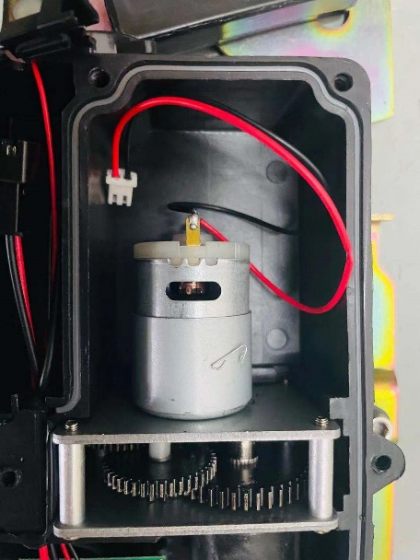①电机控制

图9 电机控制模块

图8 车锁电机

智能车锁的电机模块主要运用锂电池供电，以此来控制电机的运行。

②自动开关

通过网络端自动感应反馈或者手动在网页端向地锁传输开锁信号，控制模块中心检测后将启动电机，地锁自动打开，也可以直接将车靠近车位，地锁上的超声波传感器感应到有车正在靠近时开启摄像头识别车牌并下降。用户通过网页端释放车位或者手动取车，智能感应系统将会自动感应车辆，检测到车量已经离开车位后，地锁会自动关闭。

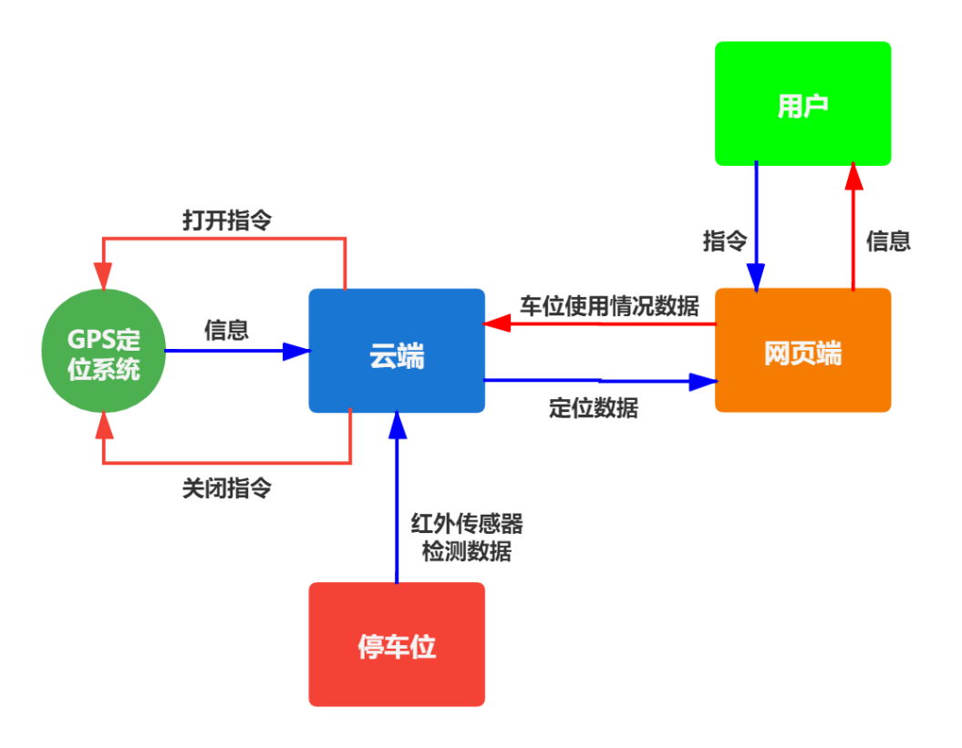（3）定位模块

图10 GPS系统

定位系统根据云端分析车位使用情况，动态控制GPS系统的开启和关闭，降低智能车位地锁的电量消耗，同时用户可以使用系统内的定位系统导航到预约的车位。

（3）网络连接模块

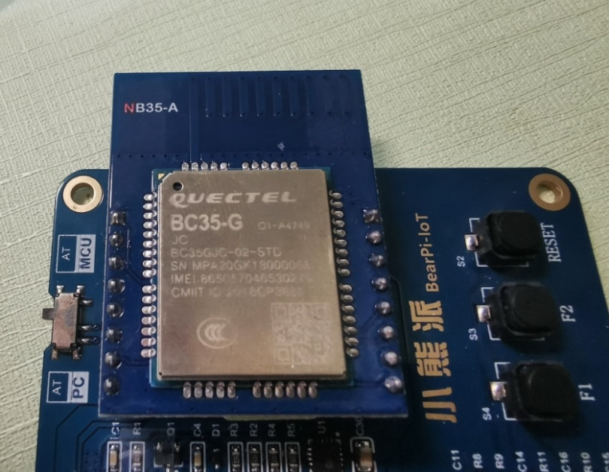

图11 NB-IOT BC35G模块

NB-IOT是万物互联网络的一个重要分支，构建于蜂窝网络，是IOT领域一个新兴的技术，聚焦于低功耗广覆盖物联网市场。我们选择这样的模块主要它具有覆盖广、连接多、速率快、成本低、功耗低的特点，满足智能地锁需要长时间使用的特点。NB-IOT使用License频段，可采取带内、保护带或独立载波等三种部署方案，于现有网络共存。我们将使用NB-IOT BC35G模块进行网络连接，解决地锁与网端连接的问题

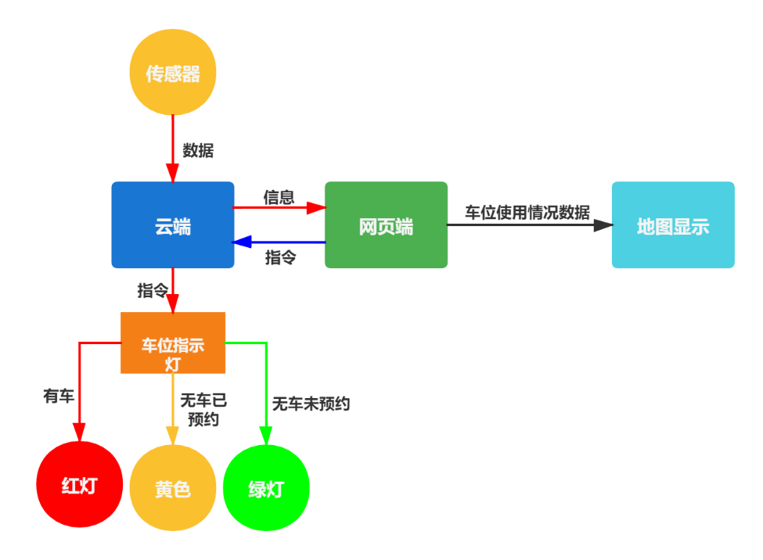（4）自主感应

图12 车位感应系统

使用红外等传感器识别和系统数据分析，判断车位是否有车，同时把数据发送到云端并在网页端显示此车位是否可用。

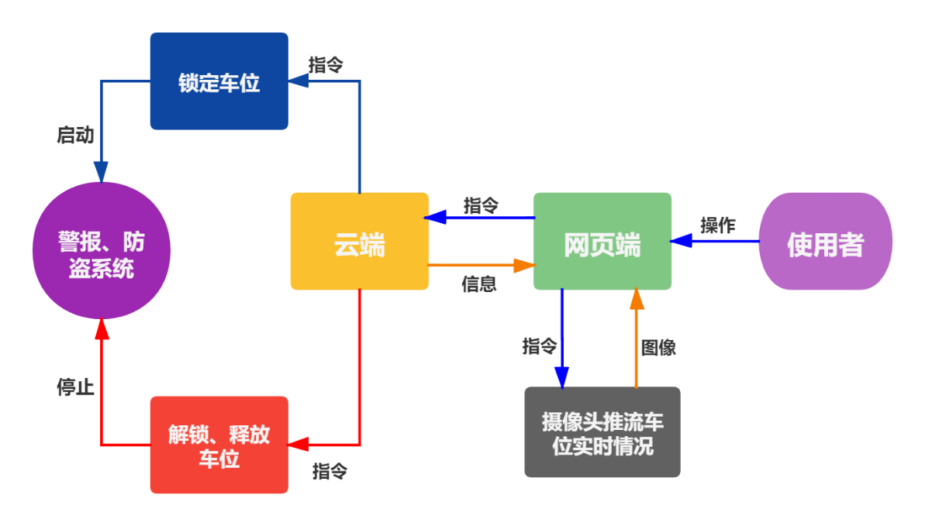（5）防盗报警

图13 防盗报警系统

当车位被用户预订时，报警器进入工作状态。当有车辆来时，系统通过摄像头识别来判定是否为该用户的车辆，并向车主发送信息。停车过程中，车主可以通过系统内搭载的nginx-rtmp流媒体服务器和ffmpeg推流的摄像模块进行实时观察当前车位影像。每当车辆离开时会向车主发送信息。若检测到车主未关闭地锁，但车辆却离开车位后会向车主发送警报消息，并向停车位管理人员发出紧急信息。

（6）车锁创新建模

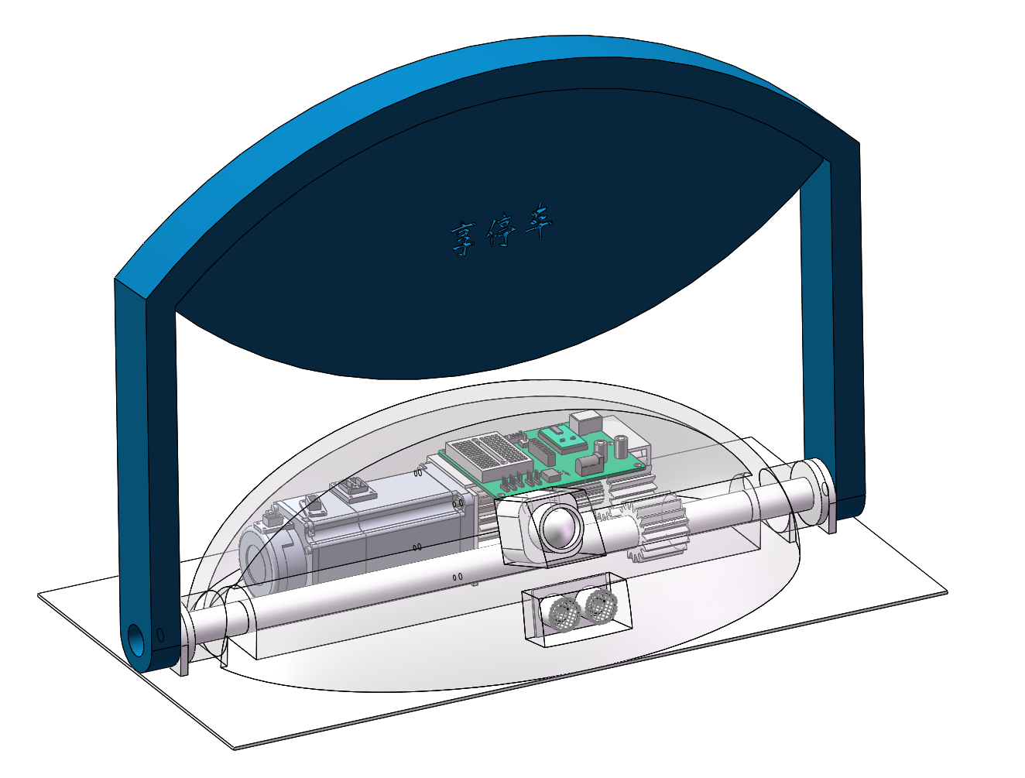

图14地锁模型设计

### 3.2.3 Web的研究功能及研究方案

1. **系统功能设计**

（1）预约停车功能：用户在输入框中查询预约停车的地点后搜索，地图会移向查询地点，并在周围标出共享停车位。点击地图上的标识可以查看该共享车位的详细情况，如该可供预约的时间段，该共享车位的价格及车位主的**信誉等级**等，用户可以根据自己的需求选择不同的停车位。预约后需要立即交付押金至平台，用户在预约时间内使用完后，平台根据用户使用时间计费，将费用扣除并转交给车位主，最后返还押金。

（2）快速停车功能：用户在输入框中查询预约停车的地点后搜索，地图会移向查询地点，并在周围标出共享停车位。点击地图上的标识可以查看该共享车位的详细情况，如该可供预约的时间段，该共享车位的价格及车位主的信誉等级等，用户可以根据自己的需求选择不同的停车位。预约后需要立即交付押金至平台，用户在预约时间内使用完后，平台根据用户使用时间计费，将费用扣除并转交给车位主，最后返还押金。

（3）车位出租功能：用户在“登记车位”页面登记自己的车位后，可以在平台上看到自己的车位，并可以根据自己的需求，选择将车位切换到不同的状态。已启用——车位共享，但未被租用，该车位对其他用户可见；正被租用——车位共享，被其他用户使用中；已停用——车位暂不共享，该车位对其他用户不可见。操作栏提供了不同的功能：“启用/停用车位”“重新编辑车位信息”“注销车位(注销后，将删除关于该车位的所有信息，该车位将对平台所有用户不可见，若需共享，需重新登记车位)”。

（4）记录查询功能：用户根据需求在输入框内搜素自己出租车位记录，可看到简单记录，（平台并不向用户展示所有数据，如需查询，用户后续可向管理员申请具体记录的详细数据）。存储在后台数据库中的数据可用于其他用途，如数据处理分析，利于平台对各种业务的调整，生成报告等。

（5）第三方扩展业务功能：根据我们的问卷调查和网上资料，我们打算推出一系列的第三方扩展业务，如多场景下的代驾服务，预约洗车服务，汽车维修服务等，还有根据用户积分设置了积分商城，以此鼓励拥有车位的车主们将车位登记并共享出来，实现车位紧张的难题。

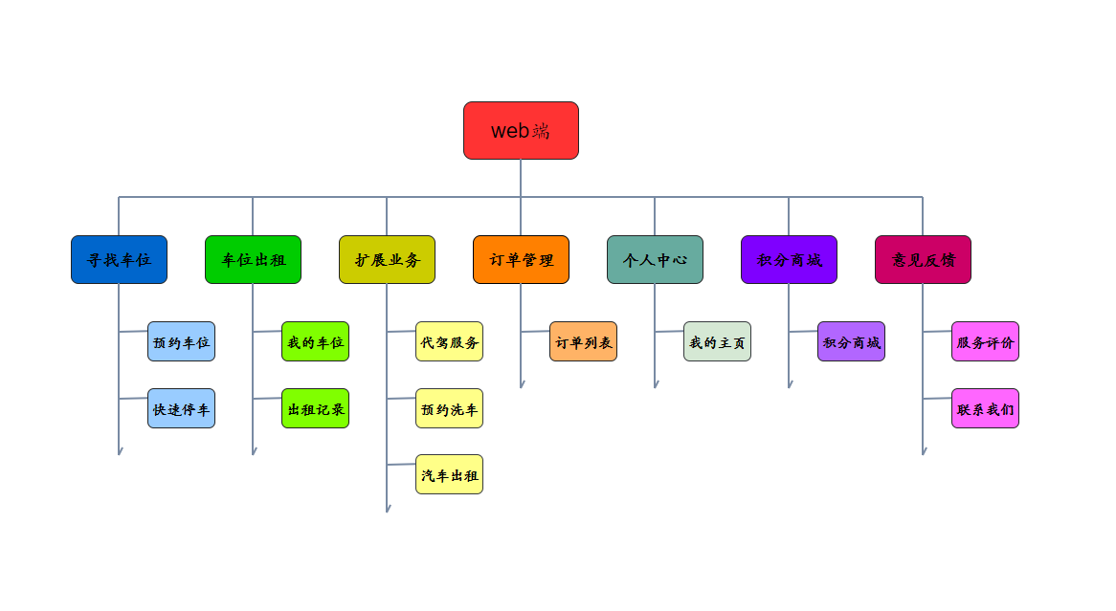

图15 Web端系统功能

1. **数据表的创建**
2. 用户基本信息表：

用户基本信息表包括以下字段：

用户id，姓名，邮箱，账户名，密码，注册日期，联系电话，身份证号，已上传车位数，身份，信誉积分，账户余额，租用车位次数，出租次数。

1. 车位具体信息表：

车位具体信息表包括以下字段：

车位id，车位拥有者id，出租次数，车位地理位置，当前出租价格，启用时间，车位当前状态，当前可租用时间。

1. 车位出租记录表：

车位id，出租序号，租车编号，出租时价格，出租起始时间，出租结束时间，租用人id。

1. **数据库完整性设计**
2. 给每个表示是主键及外键约束。
3. 设定缺省约束，如账户名。
4. 设置非空约束（除账户名）
5. 实施CHECK约束。如车位出租表中的出租起始时间早于出租结束时间。
6. 实施规则，如密码长度必须符合包含大小写字母及特殊符号，长度在8到20。
7. **SQL Server数据库对象设计**
8. 用户租车记录查询：设计一个两个日期和用户id为参数的存储过程，查询该用户在一段时间内的租车次数。
9. 车位登记新增：为车位具体信息表创建一个新增触发器，当一个用户触发本单位时，将用户输入的信息作为车位信息，并在数据库的车位具体信息表中新增一条数据。
10. 车位删除：为车位具体信息表创建一个删除触发器，当一个用户触发本单位时，将该车位信息在数据库的车位具体信息表中删除。
11. 车位状态查询：设计一个以车位id为参数的存储过程，查询该车位当前的车位状态。
12. 车位状态修改处理：为车位具体信息表创建一个修改触发器，在该车位的信息被修改后，将车位具体信息表的所有信息进行覆盖。
13. **其他的模式、框架、思想的使用**

**B/S模式：**相比于C/S模式，B/S模式具有分布性特点，可以随时随地进行查询、浏览等业务，且业务扩展简单方便，只需通过增加网页即可增加服务器功能，给我们共享停车系统的扩展业务的新增，原有功能的迭代提供了便利，且B/S模式开发简单，共享性强，我们可以在短时间内实现大多数功能。此外，该共享停车系统并不需要C/S模式下的华丽渲染效果，该项目是为了在现实生活中，解决日常生活中车位闲置，而大多数人停车难的问题，在该项目的初期，功能并不复杂，若使用C/S模式设计，对用户显得繁琐。后续我们可能会增加微信小程序作为更加快捷的使用方式和C/S模式下功能更加完善的移动端APP。

**Tomcat：**虽然Apache的特点是简单、速度快、性能稳定，对HTML页面具有强大的解释能力，并可做代理服务器来使用，但是由于Apache仅仅支持静态网页，对于支持动态网页就会显得无能为力，不能解释嵌入页面内的服务器端脚本代码（JSP/Servlet），而Tomcat是提供一个支持Servlet和JSP运行的容器。Servlet和JSP能根据实时需要，产生动态网页内容，既能为动态网页服务，同时也能为静态网页提供支持，虽然用java编写的Tomcat执行速度并不如大多数用底层语言编写（例如C）编写的web服务器，但由于该项目在短时间内并不考虑数以千计的用户同时保持连接（高并发）和传送大量数据（吞吐量）的问题，我们决定使用Tomcat作为该项目的web服务器。

**MySQL数据库：**MySQL支持多种操作系统，提供多语言支持，并且为多种编程语言提供了API，便于我们项目的开发。

**我们还将采用SpringMVC分层架构思想，Mybatis框架，Spring框架，Maven仓库等简化加快我们的开发。**

# 系统实现

## 工作流程

图16 系统运作流程

本项目是基于NB-IOT的物联网共享停车系统，能够将线下的零散的停车位通过智能地锁模块与网络连接起来，以整合更多的停车资源，避免资源的浪费。该系统由智能车位地锁以及我们设计的Web网页交互端组成，通过云端连接以及数据处理。其中智能车位地锁主要分为三大部分：机械控制、信息收集、信息上报。机械控制由电机、齿轮组、地锁结构、电机控制模块组成，其中电机由电池组供电，可以执行开锁、关锁、复位等操作；信息收集由GPS模块、温湿度传感器、超声波测距模块、红外传感器组成，分别收集车位位置信息、识别车辆牌照、车位状态等数据。数据传输模块是NB-IOT模块，能够将收集的数据打包后coap协议传输到云端分析处理，通过云端处理的数据实时传输到web网页端显示。Web网页端集成了预约、付费、网络开锁、取车释放车位等功能。车位所有人可以登记自己的车位锁，根据系统设定分析的使用价格和用户设置的可供出租的时间来出租自己的车位。需要停车的用户选择目的地符合自己需求的车位，预约锁定车位并开锁停车，停车结束后系统自动关锁并停止计费。开锁和关锁的命由云端下发，由NB-IOT模块接收，并由电机控制模块处理驱动电机，由此形成一个完整系统。

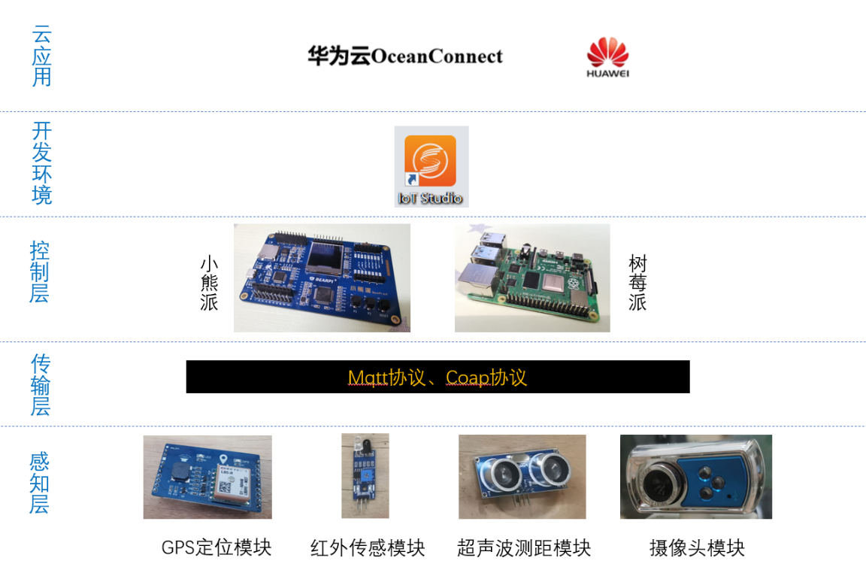

图17 系统技术架构

## 4.2软件部分实现

1. 登录/注册界面

实现原理：

通过HTML 5，CSS 3，JavaScript让界面具有动态的效果。用户注册时，需提供邮箱，并为账号提供用户名和密码，信息通过form表单提交到后端，后端解析用户输入信息并查询数据库中已有的邮箱，在确保注册邮箱具有唯一性后，存入MySQL数据库中相应的表中，并给每个注册用户的账号自动赋予一个唯一非空标识id作为主键。用户登陆时，由于在注册时要求邮箱具有唯一性，一个邮箱只能注册一个账号，用户只需要输入邮箱和密码，后台查询数据库中的账号密码比对，当账号与数据库中的某个账号相同且对应密码与输入密码相投，即可登陆用户端。

功能介绍：

进入页面后首先显示登陆页面，用户可通过输入邮箱和密码即可登陆，或使用华为账号登陆。若用户需要注册新账号，则可以点击阴影区域的注册，点击后阴影区域向左扫过，展示出注册页面，新用户注册成功后自动跳转到登陆页面，用户登陆即可。

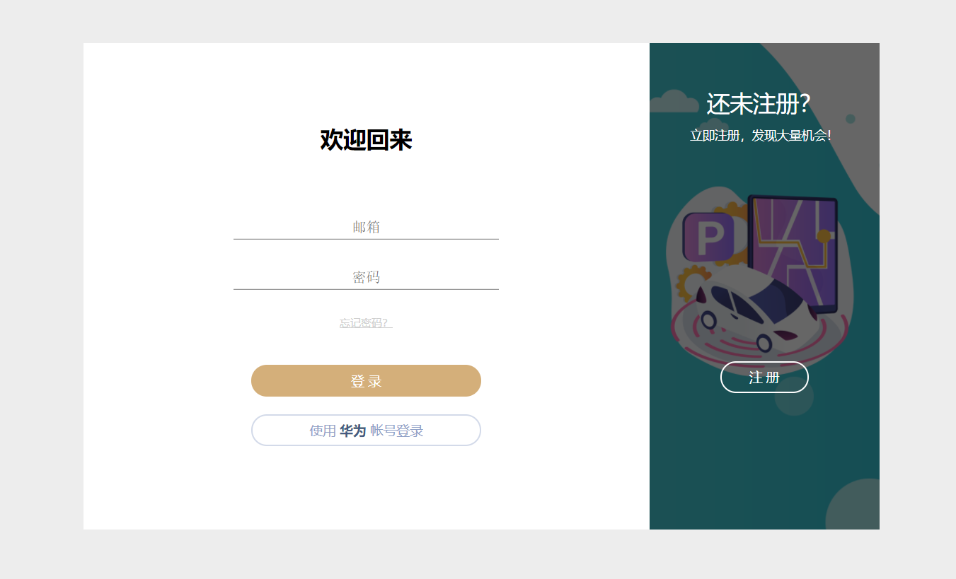

图18 登录界面

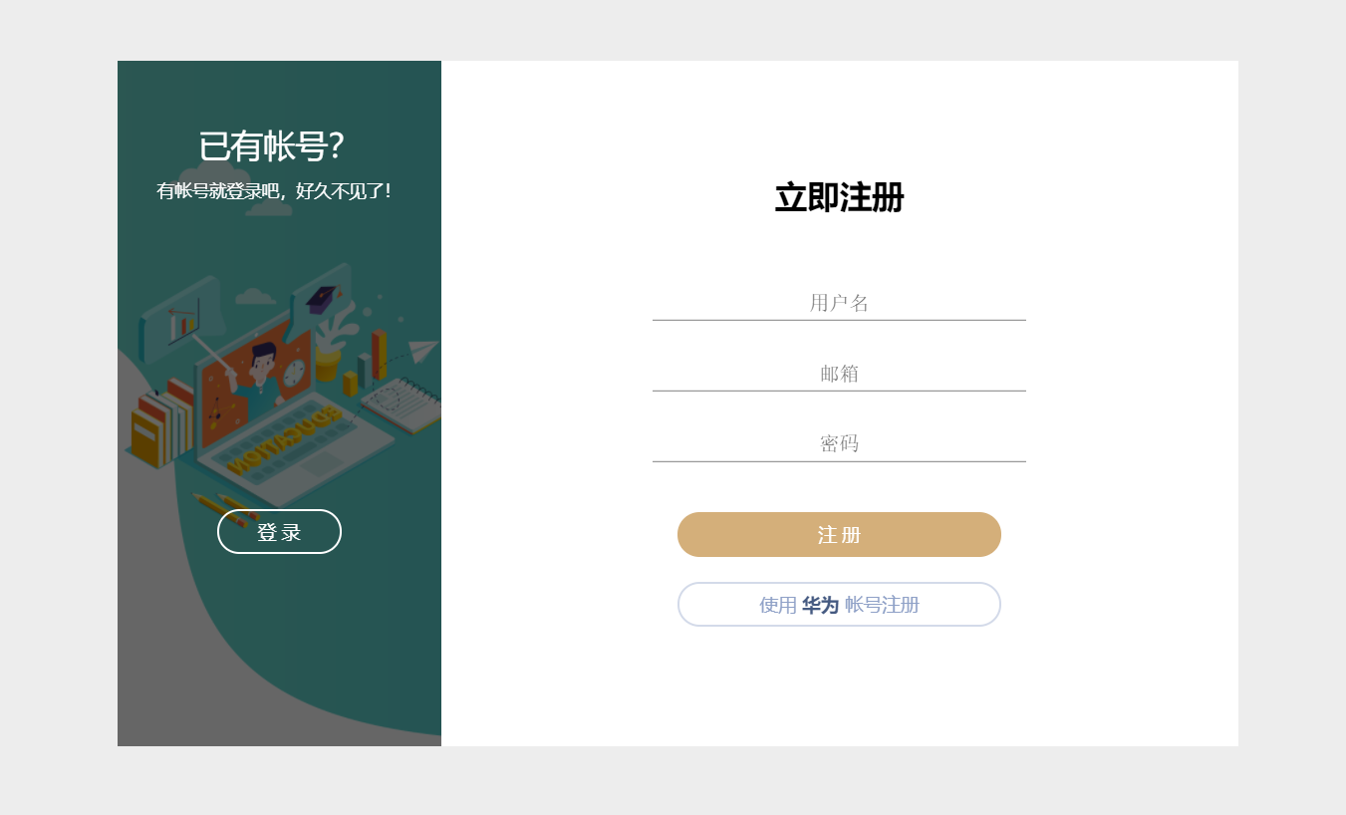

图19 注册界面

（2）预约停车功能

实现原理：

通过调用高德地图API，将地图加载到网页上，并利用html，css，js将输入框，搜索键，坐标点，提示框展现在页面地图上。由于同时将MySQL数据库中所有的共享停车点都加载在地图上会导致页面加载速度减慢，且用户不会选择离预约地点过远的共享停车点，因此，共享停车点图标的加载采取延迟加载的模式，在用户输入预约地点后，后端调取数据库中预约地点附近的共享停车点并返回给前端展示。

功能介绍：

用户在输入框中查询预约停车的地点后搜索，地图会移向查询地点，并在周围标出共享停车位。点击地图上的标识可以查看该共享车位的详细情况，如该可供预约的时间段，该共享车位的价格及车位主的信誉等级等，用户可以根据自己的需求选择不同的停车位。预约后需要立即交付押金至平台，用户在预约时间内使用完后，平台根据用户使用时间计费，将费用扣除并转交给车位主，最后返还押金。

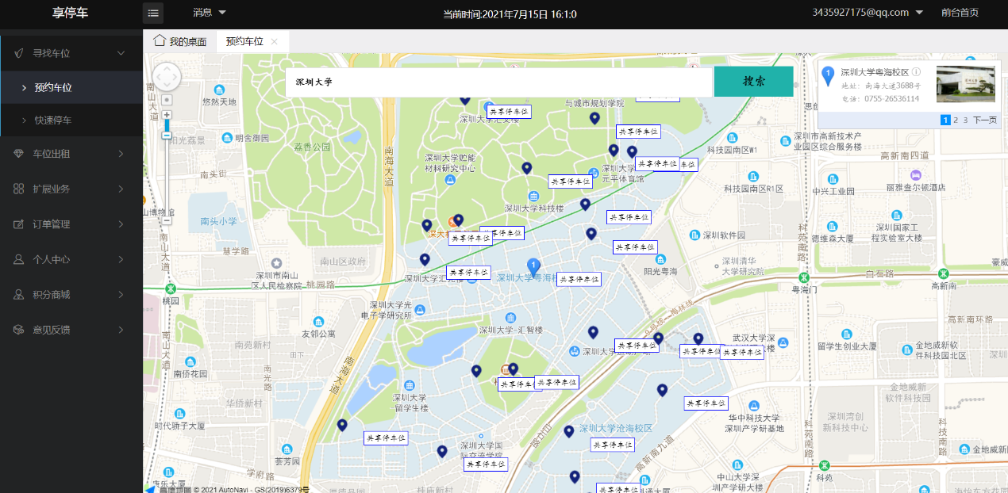

图20 预约停车页面

（3）快速停车功能

实现原理：

前端利用js将用户所在坐标发送给后端，后端使用java在MySQL数据库中查询该坐标附近的共享停车点，经处理后发送给前端，前端使用html，css，js将查询结果展示在页面上。

功能介绍：

用户在页面上查看并选择所需的共享停车位，可被用户预约的共享停车未右下角带有绿色且标有“预约”按键，在用户点击预约后，变为黄色且带有“取消预约”按键，并且在右上角出现黄色写有“预约”标识的标签。共享停车位一旦被预约，即被锁定，其他用户不可预约被锁定车位。预约后点击黄色且带有“取消预约”按键，可取消预约，后台系统将释放该车位，该车为对其他用户开放。

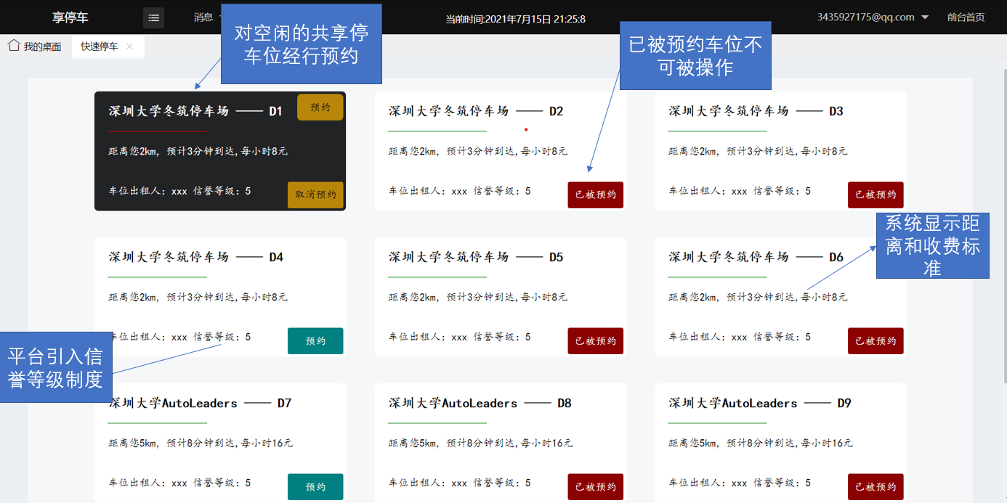

图21 快速停车页面

（4）车位出租功能

原理实现：

通过js将用户在登记车位页面输入的信息发送给后端，后端拿到数据后在MySQL数据库中校验是否有重复，若无重复则将数据加入数据库。前端展示出用户登记过的车，通过js，css展示不同的车位状态。

功能介绍：

用户在“登记车位”页面登记自己的车位后，可以在平台上看到自己的车位，并可以根据自己的需求，选择将车位切换到不同的状态。已启用——车位共享，但未被租用，该车位对其他用户可见；正被租用——车位共享，被其他用户使用中；已停用——车位暂不共享，该车位对其他用户不可见。操作栏提供了不同的功能：“启用/停用车位”“重新编辑车位信息”“注销车位(注销后，将删除关于该车位的所有信息，该车位将对平台所有用户不可见，若需共享，需重新登记车位)”。

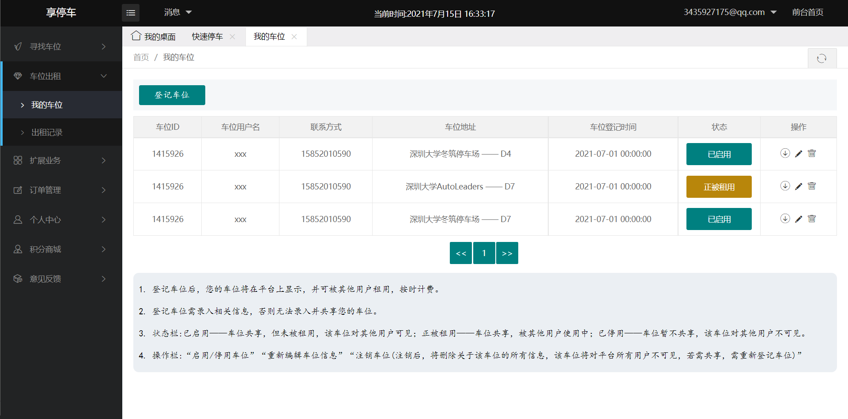

图22 车位出租页面

（5）查询出租记录功能

技术实现：

根据每个用户的不可重复id在数据库中找到该用户相关出租数据，在MVC分层中的Controller层进行处理后，将部分数据返回给前端展示。前端根据用户在输入框内输入的租车编号在页面中显示出相应的出租记录。

功能介绍：

用户根据需求在输入框内搜素自己出租车位记录，可看到简单记录，（平台并不向用户展示所有数据，如需查询，用户后续可向管理员申请具体记录的详细数据）。存储在后台数据库中的数据可用于其他用途，如数据处理分析，利于平台对各种业务的调整，生成报告等。

## 4.3硬件部分实现

**小熊派** 利用小熊派进行数据传输，一个小熊派负责一个车位的数据接发，一个服务器可以连接多个相互独立的小熊派。所用的小熊派时由南京小熊派智能科技有限公司联合华为技术有限公司基于STM32L431RCT6设计的高性能物联网开发板。开发板充分考虑物联网感知层设备的多样性，具有强大的可扩展性，用于提供给开发者评估及快速设计相关物联网的应用产品。

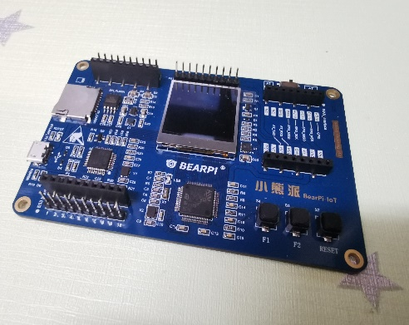

图23 小熊派

**树莓派** 利用树莓派进行数据传输，一个树莓派负责一个地锁以及一个摄像头的数据接发，一个服务器可以连接多个相互独立的树莓派。所用到的树莓派型号为4B，更快的处理器和GPU，更多更快的RAM，增加USB 3.0端口，双micro HDMI端口而不是单个HDMI连接，并支持4K输出。支持USB 3.0的更高总线速度还允许板载以太网端口支持真正的千兆位连接（125MBps）。microSD卡插槽的速度也是原来的两倍，理论上最大为50MBps。

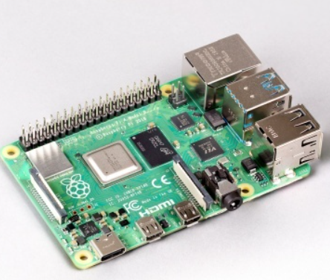

图24 树莓派

**传输模块** 采用如图26所示NB-IOT模块，它支持海量连接，有深度覆盖能力，且功耗低、低成本、稳定可靠。本项目我们采用的NB-IOT模块通过COAP协议直接将小熊派与华为云连接。

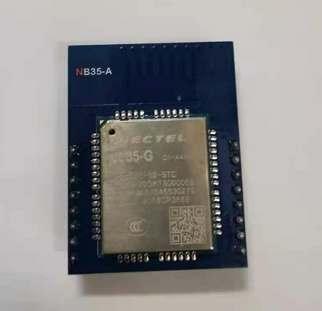

图25 NB-IOT模块

**摄像头模块** 在该项目中我们采用如图所示USB摄像头，用于车牌的识别。该摄像头具有免驱动，连接方便，自动对焦以及兼容性强等特点，为项目的开发提供了很大的便利。摄像头模块带有800万像素的分辨率。在图片输出格式为MJPG下帧率可以达到30fps。其高帧率、高像素的特点能够很好的满足项目开发的摄像要求。

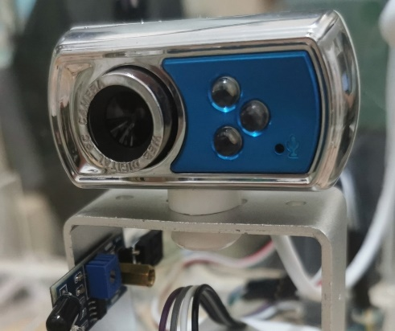

图26 摄像头模块

**定位模块** 如图 28所示，采用UWM1000定位模块，用于停车系统中的室内外导航。UWM1000定位方式使用极窄的脉冲信号或者极宽的频谱带宽信号进行信息传递, 具有穿透能力强、定位精度高等优点,具有厘米级的定位能力，尤其适用于室内外等密集多径场所的定位工作。目前,UWB定位算法有到达角度定位(AOA)、信号强度分析法 (RSSI)、到达时间定位(TOA)、到达时问差定位(TDOA)和混合处理法(Hybrid)五种算法。

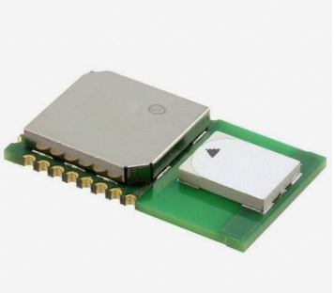

图27 UWM1000定位模块

**超声波传感器** 如图29所示，采用HC-SR04模块，用于检测车辆与地锁的距离，当预约车辆靠近地锁时，地锁下降；当预约车辆远离地锁时，地锁上升。

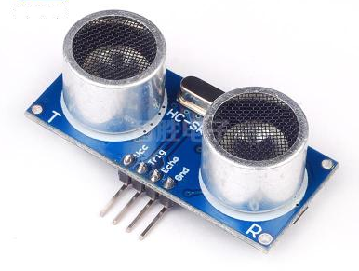

图28 HC-SR04模块

**红外避障模块** 如图30所示，采用LM393红外避障传感器模块，用来监测车位上是否停有车辆并上报数据信息。

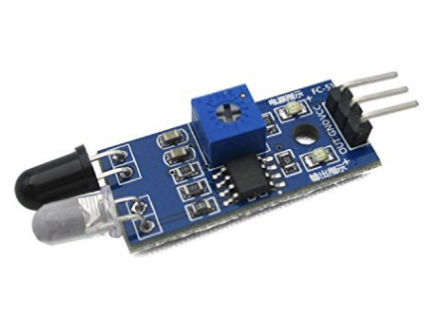

图29 LM393红外避障传感器模块

**舵机** 本项目采用如图31所示的舵机，用于控制地锁的升降。

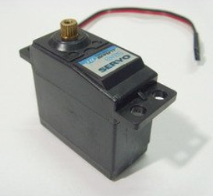

图30 舵机

**LED三色灯** 本项目采用如图所示的三色灯，用于停车场中显示车位的使用状况，绿灯亮起表示车位空闲，黄灯亮起表示车位已被预约，红灯亮起表示车位上已停有车。

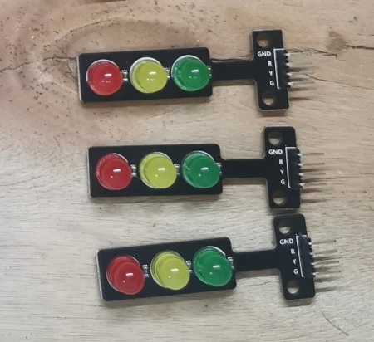

图31 LED三色灯

## 4.4实际工作

（1）后端平台（初期）

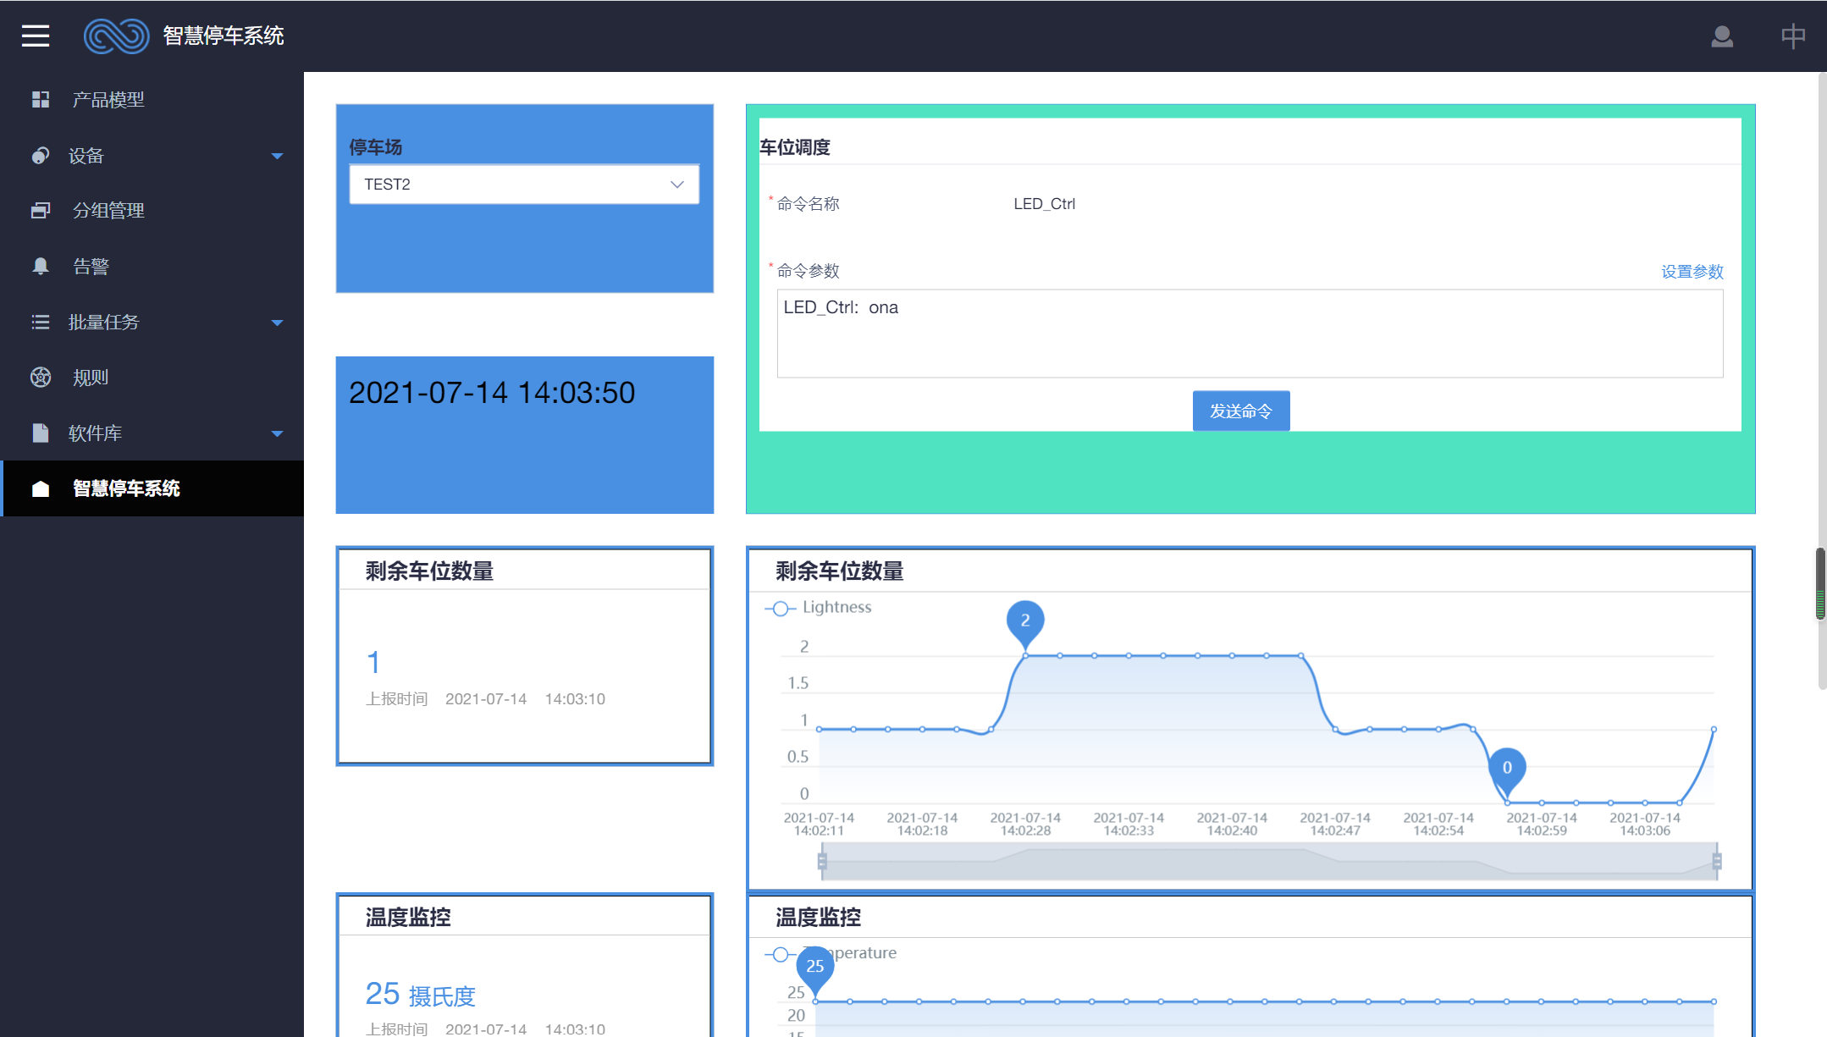

图32 后台车位数量监控

本系统后台暂时使用华为云Oceanconnect开发平台监控。通过线下的智能车位地锁中封装好的红外、温湿度等传感器收集的数据，传输到地锁中的小熊派中进行打包后发送到华为云，通过华为云处理后的数据在上图的页面中展示。本系统的后端页面可以实时检测到安装了智能地锁系统的停车场的车位剩余情况，室内环境情况。同时，后端页面结合了前端的网页端和华为云共同显示车位调度情况，并且将该车位的使用情况数据发送到前端的网页端中显示。

（2）车牌识别功能

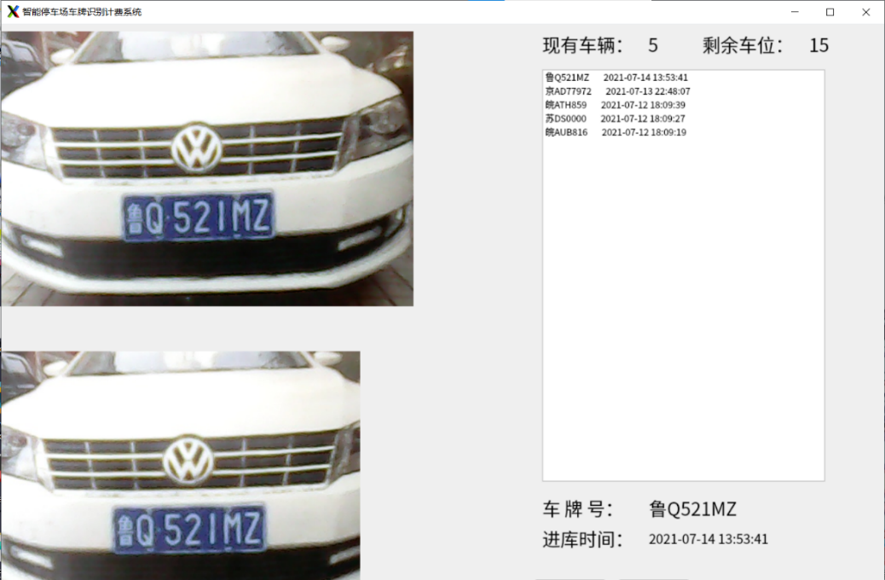

图33 车牌识别

（3）网页端

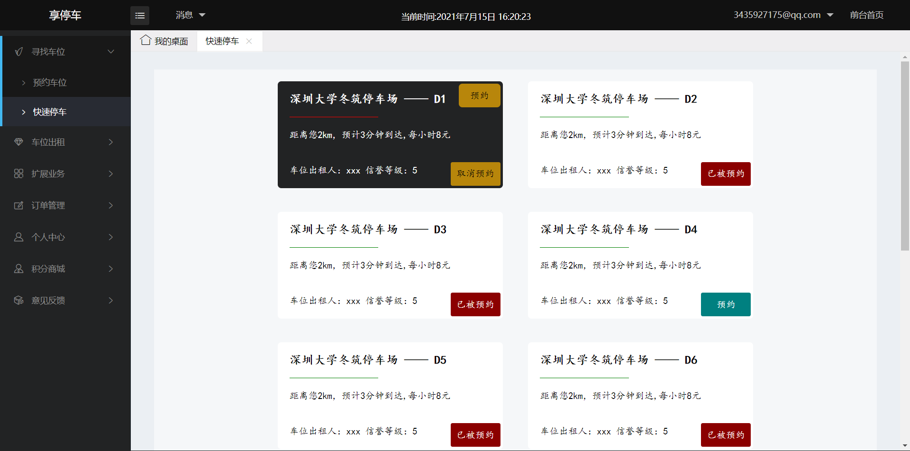

图34 网页端预约页面

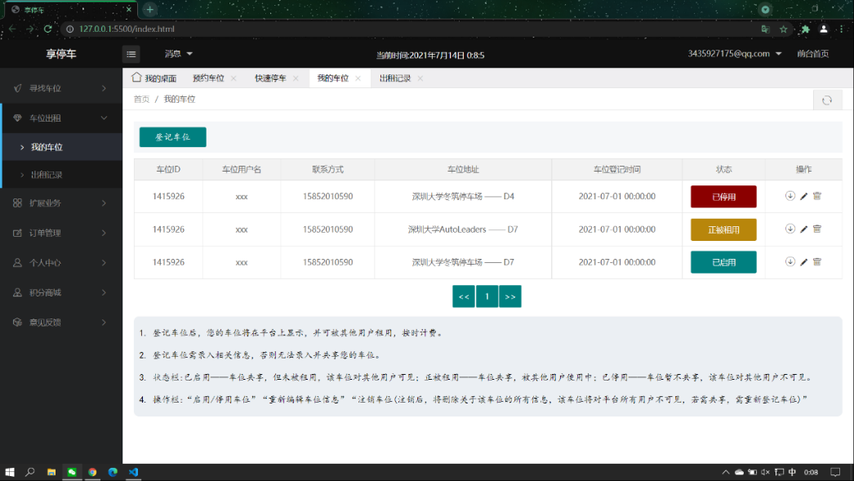

图35 Web端共享功能展示

（4）沙盒模型

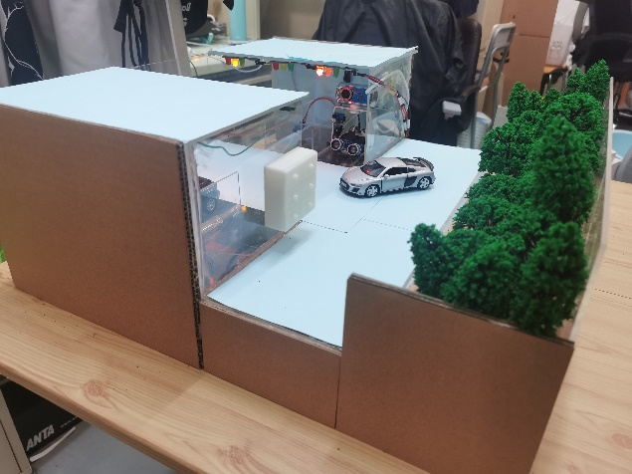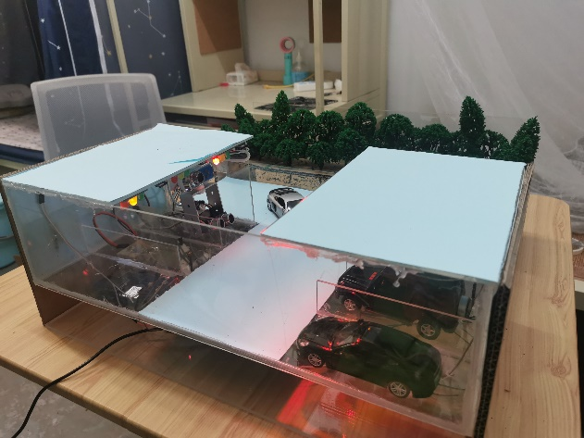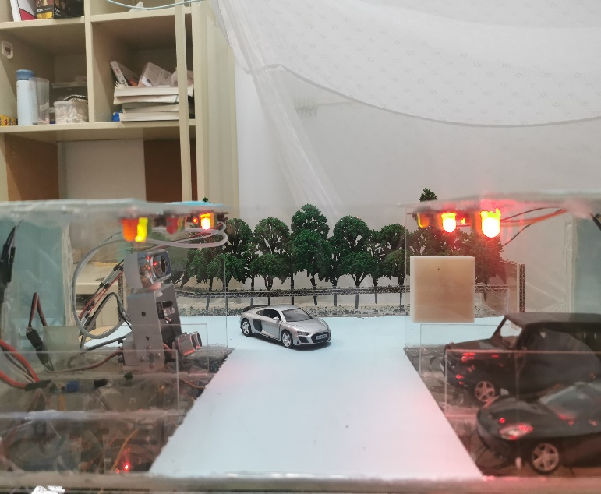

图36停车场沙盒模型

# 其他内容

## 5.1 未来优化设计

1. 车牌识别比对系统优化

现阶段，我们的摄像头识别车牌的算法还不够完善，车牌的识别率不高，后期我们会继续优化车牌识别算法，采用华为云modelart平台经行模型的训练，并在实际路上采取车牌信息数据训练。

1. 地锁集成模块制作和完善

目前我们已经完成了地锁模块的创新建模以及部分模块的集成，后期我们会经行地锁的代工以及更完善的传感器集成，提高传感器的测量精度以及将视像头上传的视频流传到华为云上，完善地锁部分的设计。

1. Web网页端的优化

目前我们已经完成了网页端前端部分重要功能的实现，后期我们会完善Web端其他功能如第三方服务功能，尝试提高地图定位的精度，并尝试把Web网页部署到华为云弹性云服务器上。

1. 后台数据管理系统的优化

目前我们还没能将车位的信息以及用户的数据经行处理利用，后台的管理系统还不完善，后期我们会对用户以及地锁上报的数据经行处理挖掘，为用户推送有价值的信息，并采用华为云DLV数据可视化的方法直观分析数据，完善后台管理系统。

1. 室内导航系统的优化

目前我们计划采用在室内停车场的关键位置安装视像头捕捉目标车辆的信息并将信息传输到客户端室内定位系统，对在室内的车经行定位，但精确度和灵敏度需要继续完善

1. 认证系统的优化

后期我们打算加入鸿蒙系统的应用，采用搭载鸿蒙系统的小熊派的NFC功能，给予通过认证的车辆的车主的手机暂时的通过NFC进入小区的方式。

1. 全局语音操作

现阶段，我们的系统需要用户手动在网页端进行各种操作。随着社会对于适老化软件的需求不断加大，适老化的软件网页端并不是简单的“大字化”而是更加智能化和操作简单化。下一步，我们将会对本系统引入全局语音操作进行优化，使计算机能够“听懂”人类的语音，将语音中包含的文字信息提取出来转化成计算机语言，代替人类根据语音的意思操作页面，实现快速的人机通信和交互。其中，全局语音操作主要语音识别技术也被称为[自动语音识别](https://baike.baidu.com/item/%E8%87%AA%E5%8A%A8%E8%AF%AD%E9%9F%B3%E8%AF%86%E5%88%AB/5807980)，其目标是将人类的语音中的词汇内容转换为[计算机](https://baike.baidu.com/item/%E8%AE%A1%E7%AE%97%E6%9C%BA/140338)可读的输入，尝试识别或确认发出语音的说话人而非其中所包含的词汇内容。

## 5.2团队分工

（1）姓名：张方荣 队长

负责内容：1.华为云云端操作

2.硬件通讯问题

3.树莓派操作及上云

4.车牌识别算法编写、识别模型训练

5.团队协调

（2）姓名：卢振杰 队员1

负责内容：1.搭建停车场沙盘模型

2.地锁建模

3.停车数据挖掘分析

4.材料购买

（3）姓名：邹毅林 队员2

负责内容：1.问卷调查、调研

2.文档撰写及视频制作

3.视频拍摄指导

（4）姓名：彭嘉塬 队员3

负责内容：1.网页设计和编写

2.后台管理系统编写

3.数据库调用

4.停车场沙盒模型美化

## 5.3 总结

### 5.3.1我们的希望

我们希望做出一个利用华为云技术、物联网概念，以比较新颖的使用理念和全新的架构思想进行设计，采用小熊派、树莓派、电机、智能摄像头、红外超声传感器等核心零部件打造线下停车位智能地锁，具有共享停车位，提前查询停车场停车位，车位导航，线上支付，车辆代驾，车主接送等功能的智慧共享停车系统。

使在停车场授权使用的摄像头和智能地锁上的各种传感器实时收集的数据会不断传输到华为云端，确保停车人了解到车辆的停放安全，防止车辆丢失。同时系统会分析收集到的各种数据，推测出未来城市停车位的使用情况和车主的停车行为特点，为停车场管理人员管理停车场提供宝贵的数据和发展建议。

使需要在城市中不同区域停车的车主有更加快速、高效的智慧共享停车方案。

### 5.3.2我们的创新

本套系统创新引入共享、预约的停车方案新模式；实现车位软硬件真正地结合在一起，及时检测上报车位的使用情况。在系统中加入了第三方的服务，拉动第三方行业的发展；并整合利用停车数据，推送给平台、用户以及第三方平台方便其科学决策；针对地下停车场GPS信号弱的问题，我们创新设计了用关键位置的摄像头对目标车位经行室内导航的智慧导航方案。

### 5.3.3目前进度以及未来计划

目前我们已经完成了车牌识别功能的实现、进出库费用的智能计算、地锁的创新建模、停车场模型的搭建、室内导航的简单实现、共享车位的操作、出租租用车位的操作开发

未来我们将对继续完善对后台的开发，数据库的开发、车牌识别比对系统的优化、地锁集成模块的制作和完善、web网页端的优化、室内导航系统的优化、认证系统的优化以及将各个模块串联起来。

# 参考文献

[1] 王瑶,吴勇峰,郑宝红.一种基于物联网的车位实时共享系统设计[J].中国科技信息,2021(09):89-90.

[2]潘宇,张叶茂,莫淑贤.基于云平台的物联网停车场管理系统设计[J].软件工程,2021,24(04):51-54+46.

[3]杨波,车辉,邢慧芬,樊玉琦.基于物联网的智慧停车系统设计与实现[J].物联网技术,2021,11(02):81-83.

[4]黄世钊. 聚焦百姓关切缓解“停车难” “错时共享停车”释放闲置车位资源[N]. 广西法治日报,2021-06-26(003).

[5]丁家发. 错峰“共享停车”纾解市民停车难[N]. 企业家日报,2021-05-31(003).

[6]陈玲娟,余智鑫,谢博亚,革文洁.预约式停车系统架构及车位推荐算法研究[J].物流工程与管理,2021,43(06):33-37.

[7]刘佺,黄顺富,李虎阳.基于大数据的网上预约智能停车场[J].现代计算机,2020,{4}(25):101-104.

[8]韦函露. 城市共享停车平台客户端的设计与实现[D].北京邮电大学,2020.

[9]严海,贾博浩.基于DFS算法的路内停车预约车位设置方法[J].长安大学学报(自然科学版),2021,41(03):116-126.

[10]张烁,黄钰泯,都秉甲.一种基于NB-IoT的共享停车技术[J].科技创新与应用,2020,{4}(23):160-161.

[11]长安大学学子成功研发“共享停车系统 即到即停”[J].汽车实用技术,2017,{4}(24):55.

[12]张水潮,蔡逸飞,黄锐,周竹萍.基于预约需求的共享停车平台泊位分配方法[J].交通运输系统工程与信息,2020,20(03):137-143+162.

[13]胥晶晶. 考虑泊位共享的居住区停车预约分配模型研究[D].长安大学,2019.

[14]孙展. 基于时空量化分析的停车泊位共享配置方法研究[D].北京建筑大学,2018.

[15]崔昕晗. 基于互联网+的分时共享停车位管理系统研究与设计[D].山东大学,2018.

[16]张志毅.“移动互联+共享服务”大数据时代医院停车管理解决方案[J].中国市场,2017,{4}(25):27-28.

[17]姚恩建,张正超,张嘉霖,薛飞,罗烨堃.居住区共享泊位资源优化配置模型及算法[J].交通运输系统工程与信息,2017,17(02):160-167.